九洲BJT玻璃酸雾净化塔使用说明手册
BJT型玻璃钢酸雾净化塔设备原理：
对于腐蚀性气体（如酸、碱性废气）的治理，目前多采用液体吸收法治理。采用液体吸收法治理该废气，关键在于净化设备的选择。目前，我公司自主开发了净化效率高、操作管理简单、使用寿命长的酸、碱性废气净化工艺与设备。该工艺与产品具有结构简单、能耗低、净化效率高和适用范围广的特点，能有效去除氯化氢气体（HCl）、氟化氢气体（HF）、氨气（NH3）、硫酸雾（H2SO4）、铬酸雾（CrO3）、氰氢酸气体（HCN）、碱蒸气（NaOH）、硫化氢气体（H2S）、福尔马林（HCHO）等水溶性气体。酸雾废气由风管引入净化塔，经过填料层，废气与氢氧化钠吸收液进行气液两相充分接触吸收中和反应，酸雾废气经过净化后，再经除雾板脱水除雾后由风机排入大气。吸收液在塔底经水泵增压后在塔顶喷淋而下，最后回流至塔底循环使用。净化后的酸雾废气达到广东省地方排放标准的排放要求，低于国家排放标准。
设备特点
本设备采用填料塔对废气进行净化，适合于连续和间歇排放废气的治理；工艺简单，管理、操作及维修相当方便简洁，不会对车间的生产造成任何影响；适用范围广，可同时净化多种污染物；压降较低，操作弹性大，且具有很好的除雾性能；塔体可根据实际情况采用FRP/PP/PVC等材料制作；填料采用高效、低阻的鲍尔环，可彻底地去除气体中的异味、有害物质等。
结构形式：
本设备分单塔体和双塔体。采用圆形塔体，用法兰分段联接而成。具体由贮液箱、塔体、进风段、喷淋层、填料层、旋流除雾层、出风锥帽、观检孔等组成。应用场合
本工艺和设备可广泛应用于化工、电子、冶金、电镀、纺织(化纤)、食品、机械制造等行业过程中排放的酸、碱性废气的净化处理。如调味食品、制酸、酸洗、电镀、电解、蓄电池等。
净化塔主要参数：

净化塔型号  Tower size | 机号  Size(No) | 水泵功率  Power(kw) | 处理流量  volumeFlow(M3/h) | 全压要求  TotalPressure(Pa)
650 | F4-72-3.6A | 1.1 | 2000 | 300
800 | F4-72-4.5A | 1.1 | 3000 | 350
1000 | F4-72-5A | 2.2 | 5000 | 400
1200 | F4-72-6A | 4 | 7500 | 700
1400 | F4-72-6A | 4 | 10000 | 900
1650 | F4-72-7A | 4 | 15000 | 900
2000 | F4-72-8C | 7.5 | 20000 | 900
1400 | F4-72-10C | 15 | 25000 | 900
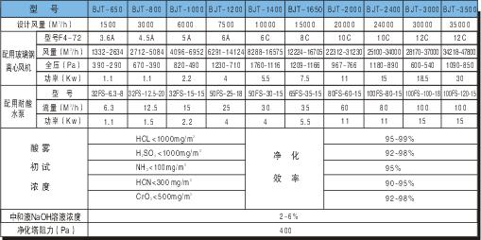
外形安装尺寸表（图）：
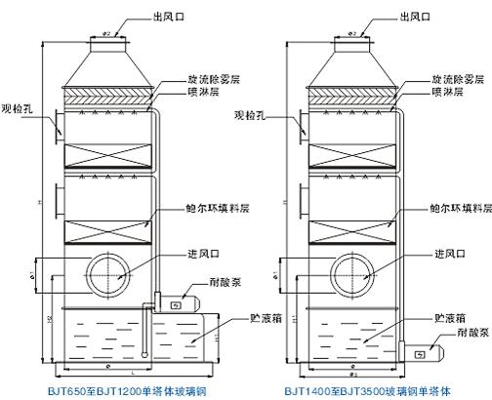
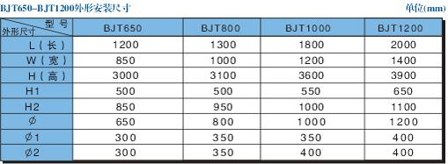
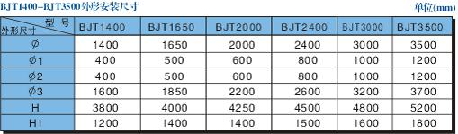
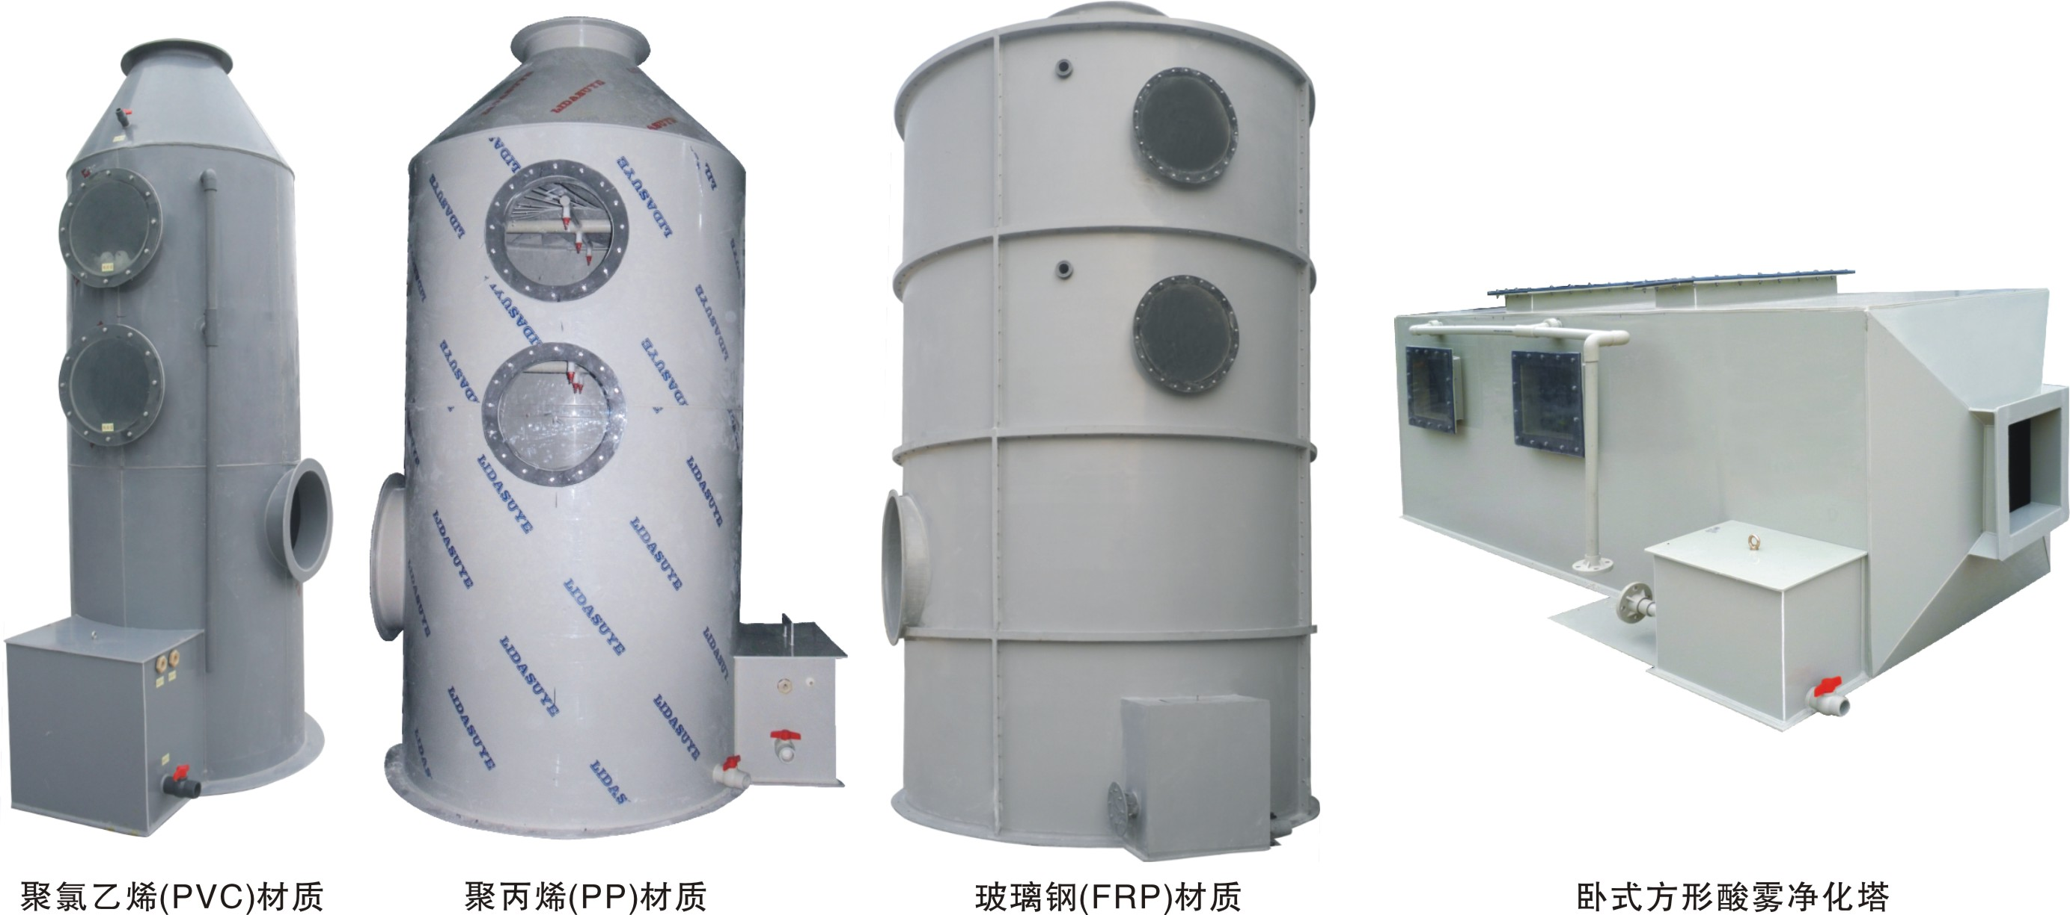

佛山市南海九洲普惠风机有限公司
联系电话：0757-86635562 86635561
咨询QQ：2858083868 583653599
公司网址：http://www.populafan.cn/

